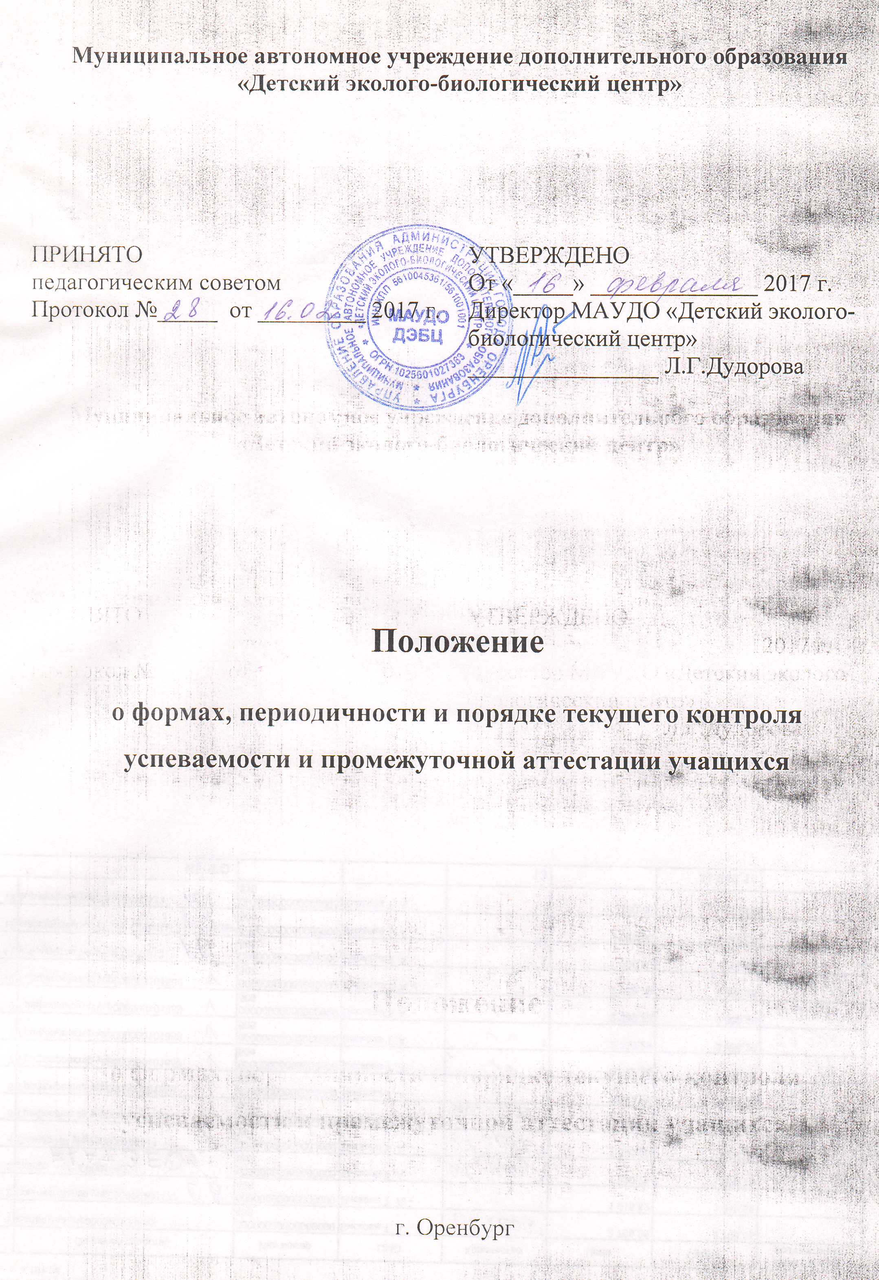
1. Общие положения

1.1. Настоящее Положение «О формах, периодичности и порядке текущего контроля успеваемости и промежуточной аттестации учащихся» муниципального автономного учреждения дополнительного образования «Детский эколого-биологический центр» (далее - Учреждение) разработано на основе Федерального Закона «Об образовании в Российской Федерации».
1.2. Данное положение устанавливает порядок и формы проведения аттестации обучающихся в соответствии с требованиями дополнительных общеобразовательных общеразвивающих программ к оценке их знаний, умений и навыков.
1.3. Аттестация строится на принципах научности, учета индивидуальных и возрастных особенностей обучающихся в соответствии со спецификой деятельности детских творческих объединений и периода обучения, необходимости, обязательности и открытости её проведения.

2. Цель и задачи промежуточной и итоговой аттестации.

2.1. Целью аттестации является отслеживание результатов освоения дополнительной общеобразовательной общеразвивающей программы, а также выявления уровня знаний, умений и навыков по результатам изучаемых дисциплин.
2.2. Задачи аттестации:
- определить уровень теоретической подготовки обучающихся в конкретной образовательной области;
- выявить степень сформированности практических умений и навыков обучающихся в выбранном ими виде деятельности;
- анализ полноты реализации дополнительной образовательной программы детского творческого объединения.

3. Формы аттестации

Формы проведения аттестации определяется самим педагогом в его дополнительной общеобразовательной общеразвивающей программе таким образом, чтобы они соответствовали ожидаемым результатам.
В зависимости от предмета изучения формы проведения аттестации могут быть следующими:
- учебно-исследовательские конференции;
- защита проектов;
- проведение викторин, творческих конкурсов;
- выполнение творческих заданий;
- открытые занятия;
- диагностические исследования (тестирование, анкетирование);

- публикации статей в газетах и журналах;
- итоговые занятия в виде выставки, конференции, круглого стола;
- итоговые занятия в форме игры для дошкольного и младшего школьного возраста;
- участие в олимпиадах, конференциях, выставках, конкурсах, концертах, фестивалях, акциях, соревнованиях различного уровня.

4. Критерии аттестации.

Критерии оценки уровня теоретической подготовки обучающихся: соответствие уровня теоретических знаний программным требованиям, широта кругозора, свобода восприятия теоретической информации, развитость практических навыков работы со специальной литературой, осмысленность и свобода использования специальной терминологии.
Критерии оценки уровня практической подготовки обучающихся: соответствие уровня развития практических умений и навыков программным требованиям, свобода владения специальным оборудованием и оснащением, качество выполнения практического задания, технологичность практической деятельности.
Критерии оценки уровня развития и воспитанности: культура организации практической деятельности, культура поведения, творческое отношение к выполнению практического задания, аккуратность и ответственность при работе, развитость специальных способностей.

